Unifier sa vie

Table des matières
Introduction 2
La prière quotidienne 3
La prière d’Alliance 6
Merci 6
Pardon 7
S’il te Plait 7
Les exercices spirituels 8
La communauté locale 11

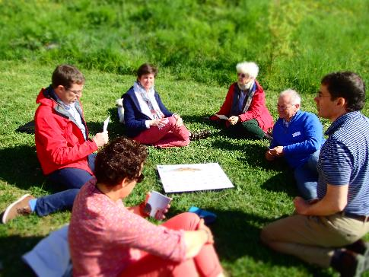
Tout commence par les photos à reconstituer… s’amuser, prendre du bon temps… s’écouter, construire ensemble.
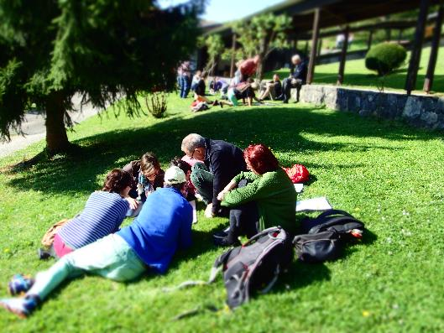
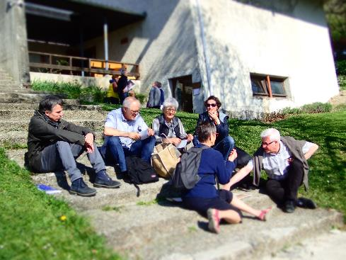

Les photos sont ramenées et accrochées dans l’amphi.

Introduction
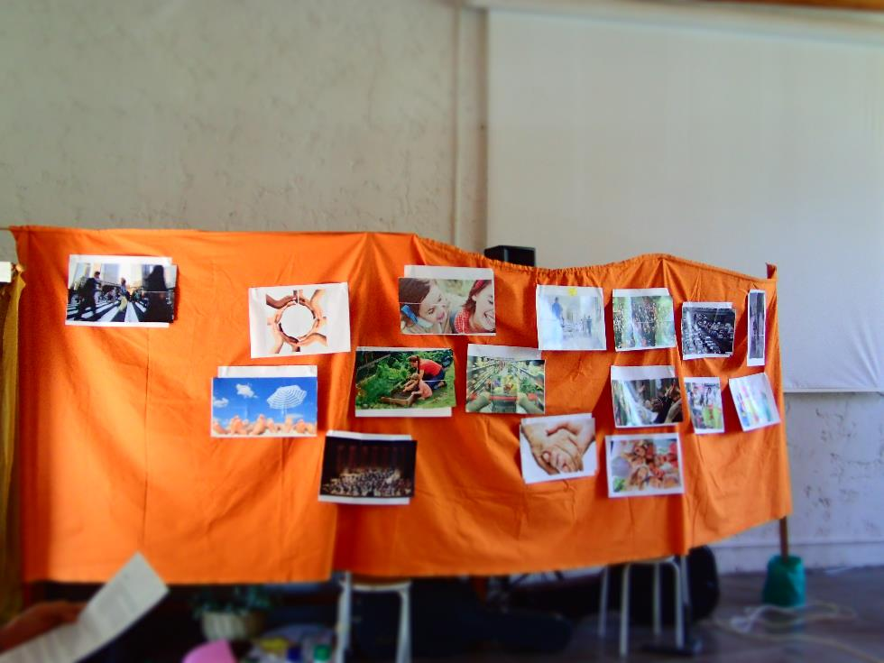

Que voyons-nous ? des instants de vie, des fragments, des moments joyeux, des moments tristes, le travail, la famille, l’engagement associatif, le sport, la musique… mais aussi la maladie, la vieillesse.

N’avons-nous tous pas entendu des phrases comme :
- « Ma vie est empilement de choses que je fais »
- « Je vis pleinement chaque moment, ma quand je suis au boulot, qu’on ne vienne pas me déranger »
- « Je n’arrive plus à concilier ce qu’on me demande de faire avec mes convictions »

Lors des soirées portes ouvertes de CVX, j’ai entendu à plusieurs reprises : « Ma motivation à venir découvrir la CVX est ce besoin d’unifier ma vie »

Unifier ma vie ! vaste question, et si nous avons choisi ce thème en ESCR, c’est que nous voulions vérifier que les outils à notre disposition dans la CVX permettaient à chacun de répondre à cette question.

Comment relier ces fragments, comment orienter ces instants de vie vers un tout, vers le Tout Autre, vers le Christ ? unifier sa vie, c’est donner un sens, c’est relier tous ces instants les uns avec les autres.

La prière quotidienne
La foi chrétienne nous donne un premier cadeau en nous invitant à un temps de prière quotidien.
(ouvrir le premier cadeau qui nous est donné)
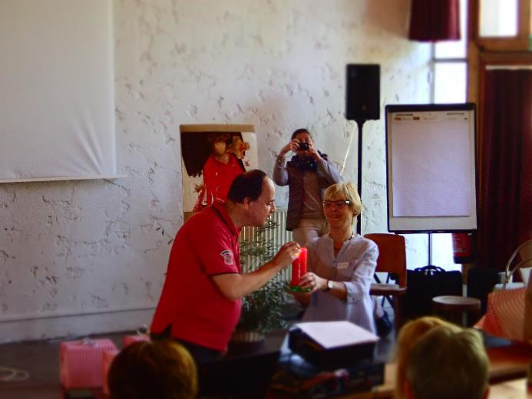

Ce cadeau n’est pas propre à la spiritualité ignatienne, c’est un cadeau que le Christ nous a donné à tous ses disciples qui le voyaient prier et qui lui demandaient « Apprends nous à prier » : Mt 6,6 : « Mais toi, quand tu pries, retire-toi dans ta pièce la plus retirée, ferme la porte, et prie ton Père qui est présent dans le secret ».

Le premier cadeau à notre disposition est donc de prendre le temps de se nourrir quotidiennement de la Parole. Prendre le temps de prier, prendre le temps de laisser résonner en moi une phrase, un moment, une image qui va nourrir ma journée.
Pour ma part, j’ai compris qu’une phrase pouvait me nourrir pour la journée grâce à Catherine Raphalen qui nous avait proposé cet exercice en CL il y a quelques années. Je l’ai vraiment vécu récemment lors d’une longue période de discernement où cette Parole a nourri et éclairé ma réflexion.
Prenons un exemple : quelles sont les lectures de ce jour ? L’entrée triomphante de Jésus à Jérusalem suivi de la passion ! suivant mon humeur, si je suis plutôt dans la joie, je peux retenir ce « Hosanna, béni soit celui qui vient au nom du Seigneur » proclamé par la foule et quand je vis ces différents moments, je peux le redire en moi-même « Hosanna, au plus haut des cieux » avant de vivre, pendant ou après chaque morceau de vie.
J’aurais pu être triste et la phrase que j’aurais gardé est « Mon Père, non pas comme moi, je veux, mais comme toi, tu veux. » et relire les mêmes instants avec ce regard.
Prendre la pelote de laine et relier chaque photo
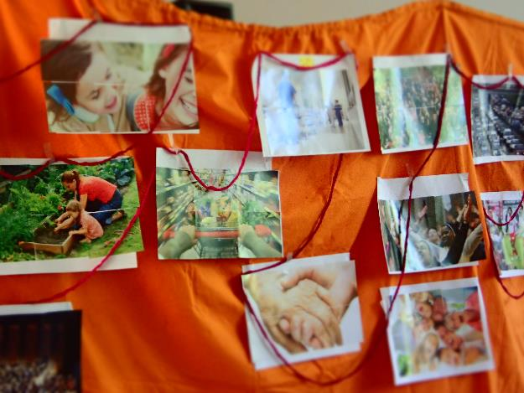
Ce lien qui se fait par la résonnance de la prière tout au long de la journée va permettre petit à petit de mettre le Christ au centre de ma vie :
J’ai un entretien difficile, j’appelle mon Ami pour que l’entretien soit apaisé
Pour des tâches dites moins nobles, comme laver les toilettes, un jésuite nous disait lors d’une retraite : « j’offre ce moment désagréable qui me ramène de ma propre humanité à Dieu et finalement, c’est un beau moment que je passe avec lui. »

Un compagnon en CL témoignait en disant « j’ai l’impression de faire des micro prières toute la journée, ma journée est prière. »

Cette mise en présence continue va me permettre de me tourner avec confiance vers les autres, à faire attention aux plus petits, au plus faible et aussi va m’inviter mieux connaître cet Ami qui m’accompagne ou long de mes journées

La prière d’Alliance
Mais ce n’est pas tout. Cette fois, c’est la spiritualité ignatienne qui nous offre un autre cadeau.
C’est un cadeau qu’en entreprise on appellerait : l’amélioration continue de la qualité !

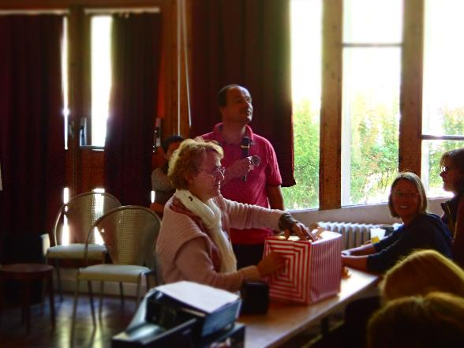

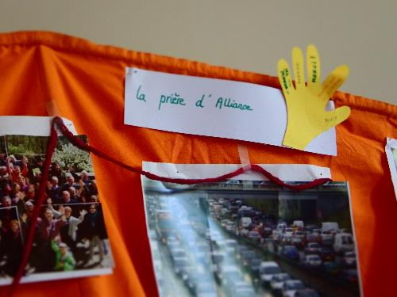

La prière d’Alliance !

Je vous propose de prendre la version simplifiée de cette prière telle que le pape François le dit :

Merci
Prendre un moment le soir pour contempler sa journée afin de dire Merci, merci à tout ce que j’ai vécu de beau, merci à ces rencontres qui ont embellies ma journée, merci d’avoir été là présent à mes côtés pendant les moments de ma journée. « Merci »

Pardon
Pouvoir reconnaître aussi ce qui a moins bien marché, identifier tous ces moments où je t’ai délaissé parce que TU étais de trop où simplement parce que je T’ai oublié …. Et dans le silence de son cœur, lui demander Pardon.
Merci – Pardon : je suis disposé demain à te mettre encore plus au centre de ma vie : S’il te plait, aide moi, ce n’est pas facile !

S’il te Plait
Merci, Pardon STP, trois petit mot tout simple qui nous permettent d’être davantage présent au Christ, demain plus qu’aujourd’hui et après-demain plus que demain !
Relire sa vie, c’est l’unifier dans la prise de conscience de sa durée. C’est situer le présent dans la ligne d’un passé et d’un avenir et tisser entre eux une continuité. Atomisé en instant successifs, notre présent reste sans valeur : il ne prend sens qu’enraciné dans un passé et ouvert à un avenir. « Edition Vie Chrétienne » [relire sa vie]

Ce qui dit par le pape François et que Jean-Marie Allamanno nous relatait lors d’un WE Grande Région donne :

Regarder le passé avec reconnaissance
Vivre le présent avec passion
Embrasser l’avenir avec espérance

(LETTRE APOSTOLIQUE DU PAPE FRANÇOIS À TOUS LES CONSACRÉS À L'OCCASION DE L'ANNÉE DE LA VIE CONSACRÉE 21/11/2014)

Nous venons donc de voir, comment la prière unifiait notre vie et comment la prière d’Alliance permettait de le faire encore plus !

Il est temps de dire STOP, j’ai déjà trop parlé ! Je vous propose donc de prendre un petit temps de silence pour relire votre pratique de la prière, de regarder comment elle s’immisce dans les moments de votre vie,
Quel pratique ai-je de la prière d’Alliance, quels sont les fruits concrets que cela m’apporte ?

Pause 5 minutes.

Les exercices spirituels
Je vous propose maintenant de regarder un extrait du film « Le Prénom » ; Ce film est l’histoire banale d’un dîner de famille, où lorsque le frère annonce le prénom qu’il souhaite donner au bébé que sa femme attend, tout part en live …. Les rancœurs gardées au plus profond de chacun vont sortir, chacun devenant alternativement agresseur ou victime. Cette scène montre la mère de famille, Valérie Benguigui, qui fait la grande lessive ….
(ctrl+clic sur l’image pour voir l’extrait)

Fin … attendre 30’’.
Nous sommes touchés, voir mal à l’aise face à cette scène, car chacun de nous s’y retrouve un petit peu…

Nous avons vu dans la première partie de ce speech comment la prière pouvait nous pétrir et nous transformer de l’intérieur. Cette pauvre mère de famille a fait son métier, de femme, de mère de famille, de sœur, son métier professionnel ; elle l’a certainement fait avec tout son cœur et pourtant, à l’entendre elle a raté sa vie.
C’est là ou Saint Ignace vient nous offrir un 3ème cadeau. Il nous dit que seul nous n’y arriverons pas, qu’il nous faut un compagnon pour nous arrêter de temps à autre pour poser tout ça ! Il nous offre un temps d’arrêt, pour poser sa vie sous le regard de Dieu, un temps où cet Ami est au centre de ma vie et où juste une personne va m’aider et m’orienter sur le chemin : les exercices spirituels

Ouvrir le troisième cadeau. (livre des ES)
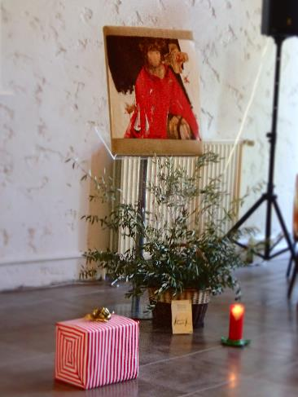
Les exercices spirituels ne se racontent pas : ils se vivent. Beaucoup en ont peur : quoi ? rester en silence… quelle horreur ! Ce n’est pas pour moi !

Pour ma part, je suis plutôt bavard, j’ai besoin des autres pour me ressourcer. Bref après quelques expériences de silence que j’ai eu étant étudiant, je me souviens de Saint Benoit sur Loire, où ce temps de veillée silencieuse s’était terminé par un immense fou rire ! Une autre expérience lors de ma préparation mariage à la Flatière … EN SILENCE …. Inutile de vous dire que j’en garde un très mauvais souvenir : préparer 70 ans de vie commune alors qu’on en a 20 sans se parler alors que la communication est la base de la relation !
C’est à Penboc’h que j’ai eu le déclic. Un ami jésuite nous avait demandé d’accompagné une session retraite des jeunes pro. 3 jours de session, ok, j’étais à l’aise ! 5 jours de retraite en silence : J’ai fait l’expérience de passer du silence dû à l’absence de parole, au silence habité où je suis face à mon créateur. Passer d’un silence tu à un silence habité !

C’est cette expérience fondatrice qui fait que je suis là aujourd’hui. Faire cette expérience que mon Ami peut me rejoindre et qu’il est là, à côté de moi est unique. Je prends du temps pour lui et il prend du temps pour moi. Faire l’expérience d’une journée ponctuée de prière, s’exercer à prier !

Je vous propose d’écouter deux extraits de vidéo :
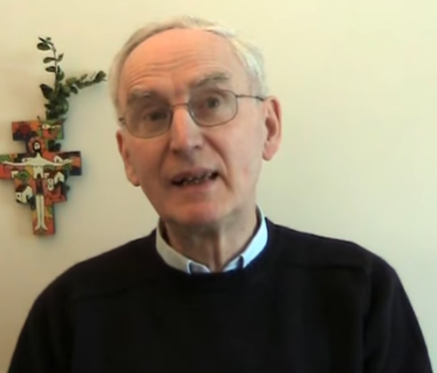
Yves de Keragarec qui nous parle de Saint Ignace :
Film de KTO sur les exercices spirituels à 14’40 :
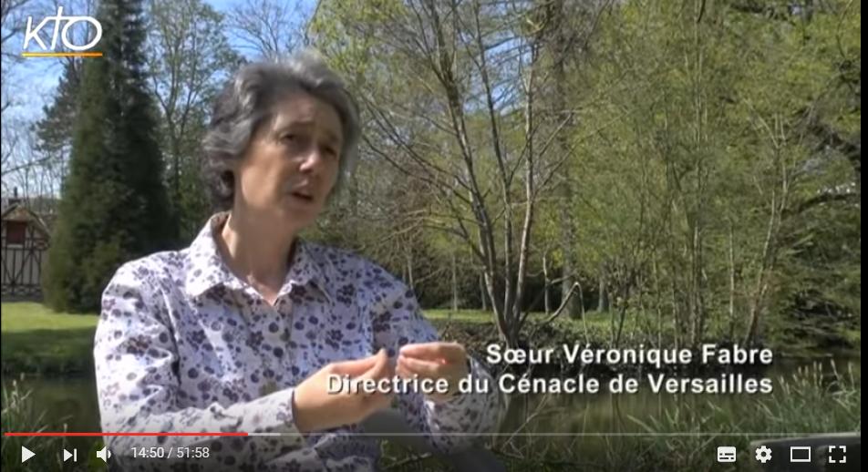

Je souligne 3 points qui m’ont marqué :
- Les exercices spirituels s’enracinent dans mon quotidien de la vie, de ma vie humaine
- Le quotidien ne change pas, mais c’est le regard que je porte sur lui qui change
- C’est un moment de fondation, de refondation qui peut naitre d’une réconciliation.

Ces exercices sont là pour moi, moi dont Tu as gravé le nom dans la paume de Ta main, et qui vont m’aider dans ce lien d’unification de ma vie tournée vers Toi.

La communauté locale
Ce temps des exercices me permet donc d’aller encore plus loin dans cette unification mais on ne peut pas se retirer du monde tout le temps – sauf à rentrer dans un monastère ce qui n’est pas notre vocation de laïcs !

Alors que faire entre ces temps de retraites pour continuer à cheminer accompagné ? Chacun est libre d’aller trouver un accompagnateur pour pouvoir dans la durée continuer à cheminer.
Mais étant à CVX, nous avons une très grande chance car je ne suis pas seul : nous n’avons pas un, ni deux, ni trois … mais toute une communauté locale qui toutes les trois semaines est là pour m’accompagner et moi aussi je suis là pour mes compagnons :
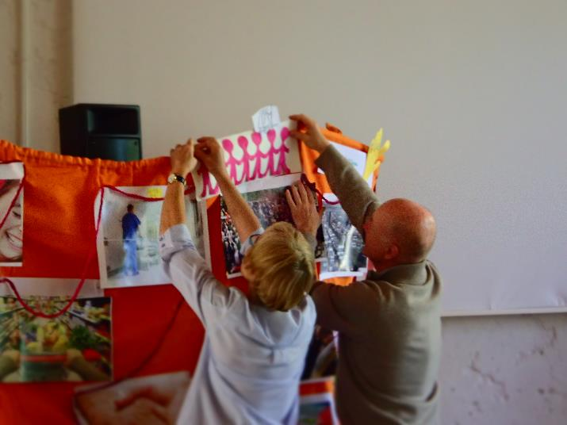
C’est le 4ème cadeau que nous avons à notre disposition. L’accompagnement mutuel : C’est la vocation première de la communauté locale. Ce n’est pas un lieu amical où on va pour passer une bonne soirée : c’est le lieu où je partage en vérité un aspect de ma vie que je donne comme un cadeau à mes compagnons et c’est le lieu où je reçois comme un cadeau la vie de mes compagnons.

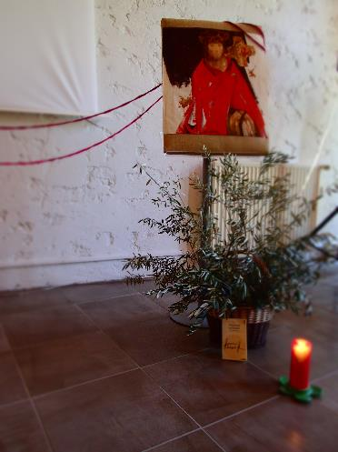
La rencontre de Dieu se faisant à travers mon prochain, chaque parole que je vais recevoir de mes compagnons sont, prises dans leur globalité un écho de ce que Dieu veut me dire. C’est pour cela que la parole donnée et la parole dite dans le second tour doit être pesée, bienveillante.

C’est ainsi que ma Communauté Locale devient le lieu de croissance où je peux unifier ma vie, ou je peux poser les choses avant que cela n’explose comme dans le film que nous avons vu, que ce soit le lieu où tous les fragments de vie peuvent se relier les uns les autres au Christ.

Video tirée du Film de KTO sur les exercices spirituels à 33’41 :
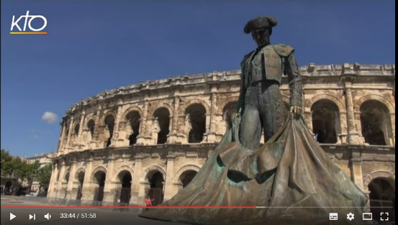

Voilà pour ce court extrait où pour terminer je soulignerai la douceur de Dieu tel que le dit Patrick dans son témoignage. Dieu nous travaille en profondeur. Nous sommes pressés mais lui il a le temps et c’est ce que je découvre avec émerveillement de mes compagnons. Prenons le temps de contempler ce travail de Dieu sur soi et ses compagnons et nous pourrons rendre grâce de tous ces instants vécus et unifiés que nous pouvons voir affichés et qui font de nous Tes enfants.

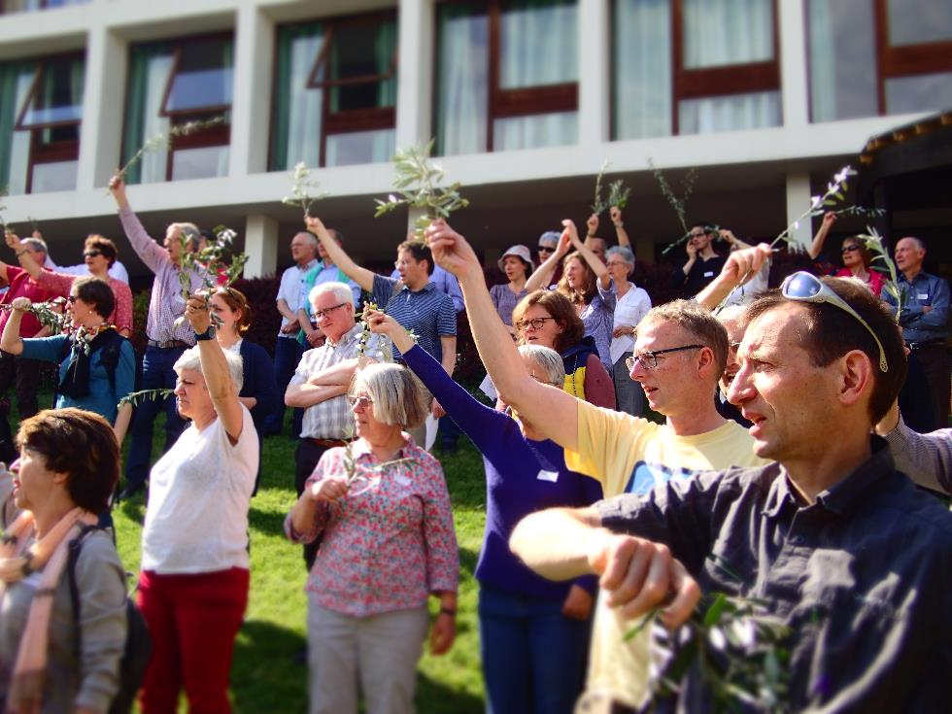

Crédit photo : ©c.raphalen

